МИНИСТЕРСТВО НАУКИ И ВЫСШЕГО ОБРАЗОВАНИЯ РОССИЙСКОЙ ФЕДЕРАЦИИ

федеральное государственное бюджетное образовательное учреждение

высшего образования

«Российский экономический университет им. Г.В. Плеханова»

Московский приборостроительный техникум

**Демонстрационный экзамен**

Специальность 09.02.07 «Информационные системы и программирование»

Квалификация: Программист

Тема: «Разработка программного модуля для учета заявок на ремонт оборудования.»

|  |  |
| --- | --- |
|  | Исполнитель  ______________ /Д.А.Королев  «____» _____________ 2024 год |

2024

Оглавление

1. ОТЛАДКА ПРИЛОЖЕНИЯ 3

2. ДИАГРАММА 3

1. ОТЛАДКА ПРИЛОЖЕНИЯ

Отладка приложения была проведена с помощью встроенных средств отладки в Visual Studio 2022. Отладка использовалась при включенном приложении и в открытом окне wpf и приостанавливалась, доходя до точки остановки.

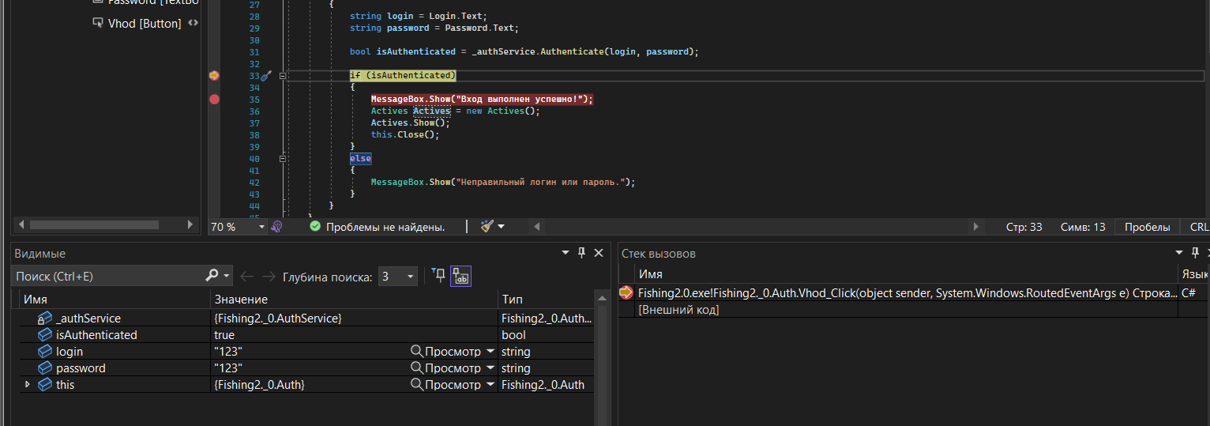

Рисунок 1 – Отладка

1. ДИАГРАММА

